ИНСТРУКЦИЯ
для участника региональной дистанционной викторины «Город мастеров»
ВНИМАНИЕ
В викторине принимают участие обучающиеся с ОВЗ, которые осваивают 1 и 2 варианты адаптированных основных общеобразовательных программ по ФГОС ОВЗ, указанные в выпадающем списке.
Обучающиеся с умственной отсталостью (интеллектуальными нарушениями) в Викторине участие не принимает.
- Распечатать и заполнить «Согласие на обработку персональных данных ребенка» (заполняет родитель/законный представитель обучающегося).
- Сохранить «Согласие» в формате PDF / JPG в любом облачном хранилище.
- Заполнить анкету на сайте Центра Специального Образования: http://csoso.ru/?page_id=8458
- вставить ссылку на «Согласие», размещенную в любом облачном хранилище,
-указать электронную почту, на которую будет отправлен сертификат участника,
- указать Фамилию и Имя участника указать полностью,
- указать наименование школы кратко по Уставу (например, ГБОУ/МБОУ СОШ/школа №)
- ФИО полностью классного руководителя / учителя надомного обучения,
-выбрать образовательную программу из выпадающего списка,
- выбрать название населенного пункта (города или муниципального района) из выпадающего списка.
- После заполнения анкеты необходимо нажать «Проголосовать».
- Заполнить раздел «Загадки 1» и нажать «Проголосовать».
- Заполнить раздел «Загадки 2» и нажать «Проголосовать».
- Заполнить раздел «Загадки 3» и нажать «Проголосовать».

С одного компьютера можно отправить только один ответ

Для последующего прохождения Викторины необходимо выполнить

Перейти на https://onlineproxy.eu/
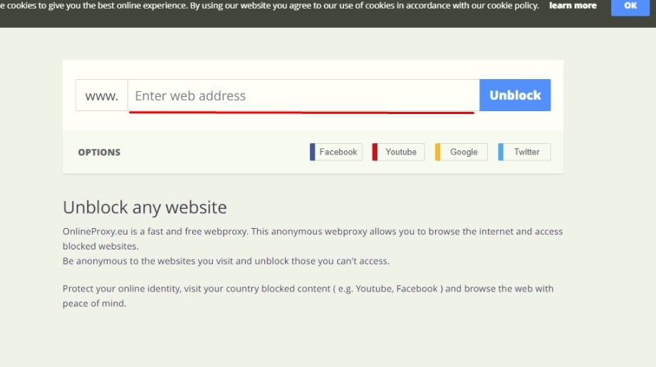
В строку адреса вставить http://csoso.ru/?questions=anketa нажать Unblock
Дождаться загрузки сайта

Рассылка сертификатов состоится с 28.11.2022 по 02.12.2022.

